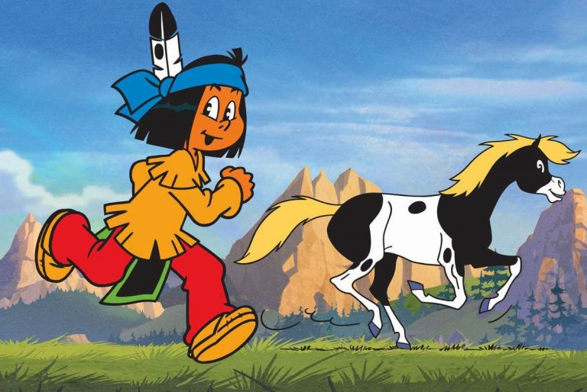
Maandag : Yakari & Kleine Bliksem

- Paardrijden

- Paard & indiaan:
– rijden als een indiaan (zonder zadel)
- Maak van je pony een indianen-paard
(verf/sminck)

- Boogschieten

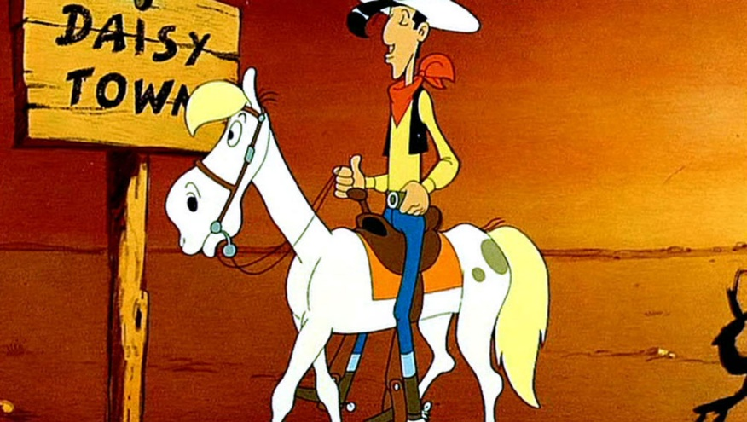
Dinsdag “Lucky Luuk”

*Paardrijden “Barrelrace” (training)
*Zoals een cowboy: Rijden op een westernzadel.
Cowboyspelen: lasso werpen, hoefijzer gooien, hoedenrace etc

- Theorie ‘hoofdstellen’
Dromenvanger maken

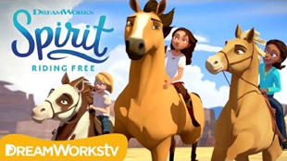
Woensdag “Spirit”

*Paardrijden (les)
*Rijden met een touwhalster (zoals Spirit gereden wordt)
* Touwhalsters maken
*Theorie ‘gedrag paarden’

Donderdag Cowboys &Indianen “The Battle”
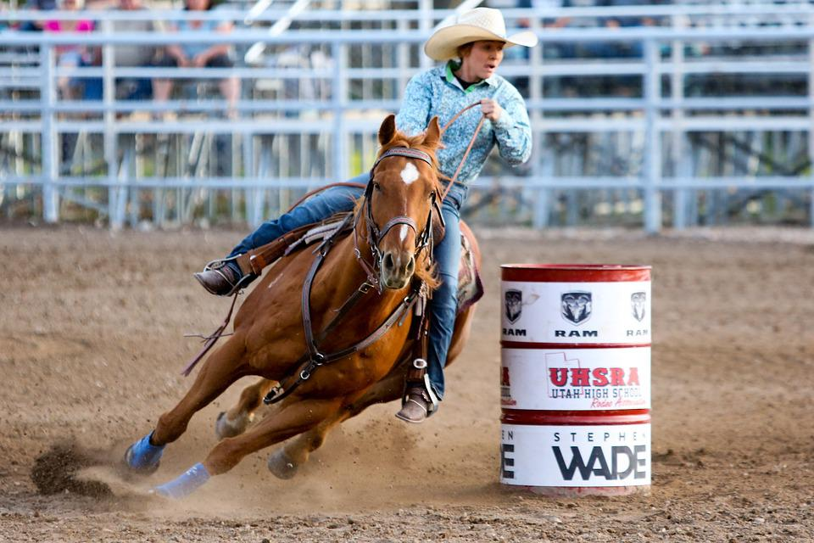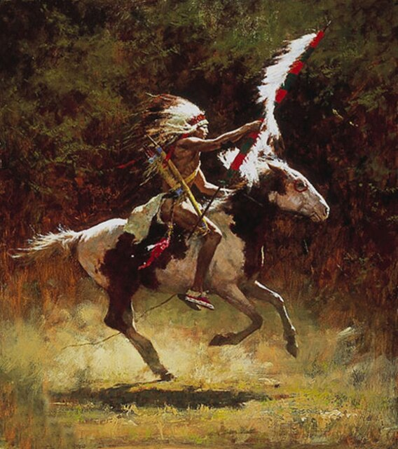

- Barrelrace - Pijlen estafette - hoedenrace (stoelendans)
- Speurtocht
- Behendigheid parcours
--------------------------------------------------------------------------------------------------------------------------------

Vrijdag “Zorro”
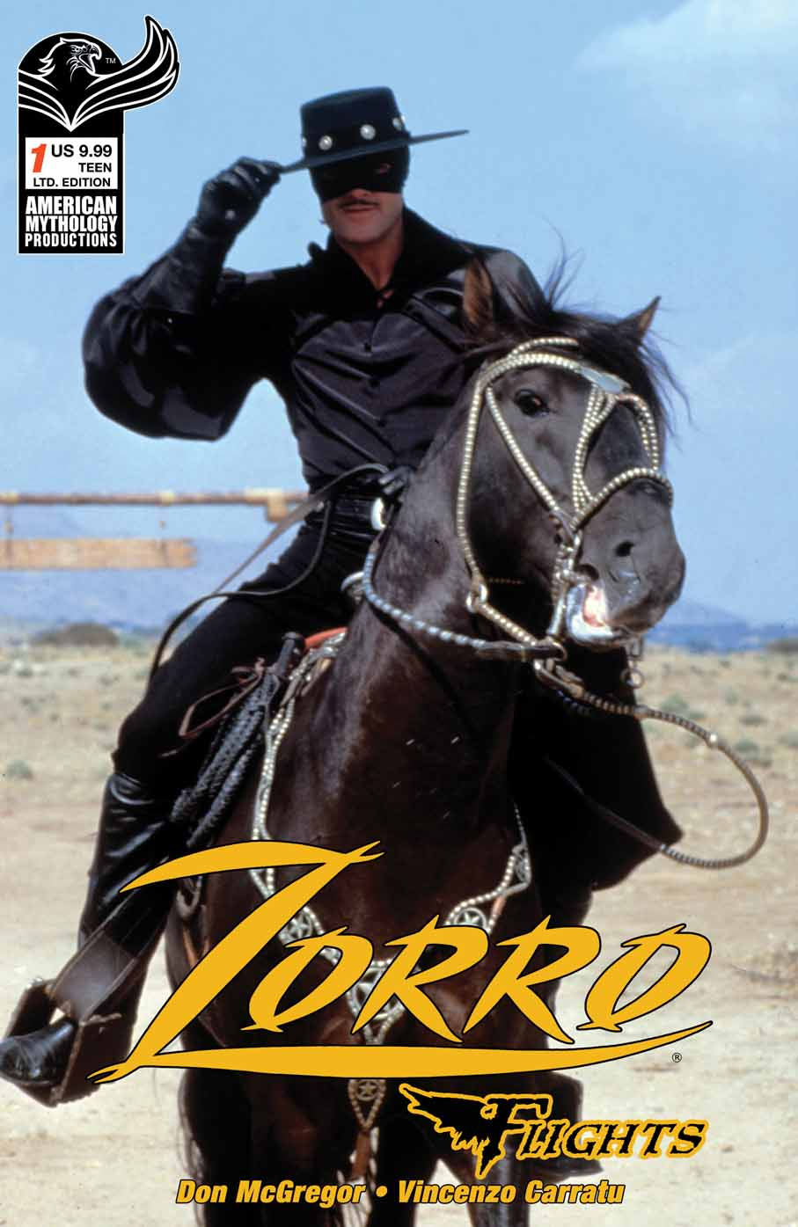
Openingshow

- Voltige
- Buitenrit

